NARAVOSLOVJE 6. razred
DELO NA DALJAVO ( DOMA ), ponedeljek, 11. 5. 2020
Zgradba cveta
Cvet je organ, ki služi spolnemu razmnoževanju rastlin. V cvetovih nastajajo moške in ženske spolne celice, s katerimi se rastline spolno razmnožujejo.
Večina cvetov je različnih barv in oblik, s čimer privabijo žuželke. Žuželke ne vidijo rdeče barve, zato so cvetovi največkrat rumene, bele ali modre barve. Če dobro premisliš, ugotoviš, da je največ rastlin z rdečimi cvetovi umetno vzgojil človek. Nekatere rastline, na primer trpotec in pšenica, imajo skoraj neopazne cvetove.
Nekatere rastline imajo zelo majhne cvetove, a so združeni tako, da so videti kot en velik cvet. Temu pravimo socvetje.
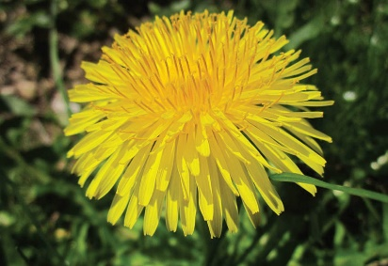 regrat
En velik cvet je bolj opazen kot več manjših posamičnih cvetov, kar ima (kot boš ugotovil/-a) velik pomen pri privabljanju opraševalcev.
Navodila za učence
V učbeniku na str. 99. si preberi Zgradba cvetov in oglej slike. V zvezek si zapiši naslov Zgradba cveta in prepiši zapis v zvezek. Slike zgradba cveta, zgradba pestiča in zgradba prašnika preriši in označi dele cveta, pomagaš si lahko z učbenikom str.99.
Razišči
- Oglej si čim več različnih cvetov. V cvetovih poišči časne in venčne liste ter prašnike in pestiče.

Na spletni strani i-učbeniki si oglej video animacijo Zgradba cveta
https://eucbeniki.sio.si/nar6/1548/index1.html

Zapis v zvezek, ponedeljek, 11. 5. 2020
ZGRADBA CVETA
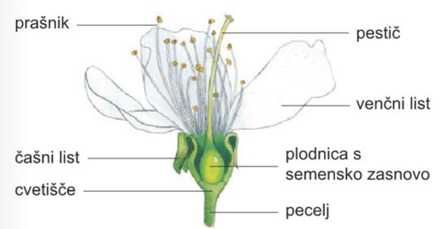

Naloge delov cveta (dopolni tabelo)
NALOGA
časni listi
venčni listi
prašnik
pestič
cvetišče

Zgradba pestiča Zgradba prašnika
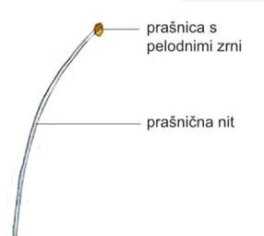

Skici preriši v zvezek

